**LaTeX Installatie op Windows en OS X**

**Platform-agnostic editors**

Overleaf:

* Overleaf is een online teksteditor voor LaTex. Hierboven biedt het nog functionaliteiten zoals WYSIWYG-editor, gemakkelijk delen, git-integratie,...
* Link: https://www.overleaf.com/

**Windows**

**TeXStudio:**

Dit programma laat je TeX files bewerken, compileren en bekijken. Hiernaast zal het foute syntax aanduiden, heeft het autocompletion, spellingscontrole en een grammaticale controle.

*Belangrijk: installeer de twee programma’s in deze volgorde!*

1. MiKTeX installeren
   1. Ga naar de MiKTeX download [pagina](http://miktex.org/download/) en selecteer de basis installer.
   2. Voer het .exe bestand uit.
   3. Aanvaard de “copying conditions” en ga door alle stappen van de installer. Selecteer in deze stap ook de gewenste map voor MiKTeX.
   4. Het downloaden van de packages kan enkele minuten duren.
   5. Sluit de installatie af. Er staat nu LaTeX op je computer.
2. Texstudio installeren
   1. Ga naar de download [pagina](http://texstudio.sourceforge.net/) en selecteer de installer voor Windows XP/Vista/7/8. Deze installer werkt normaal ook voor Windows 10.
   2. Voor je de installer uitvoert, wees er zeker van dat MiKTeX volledig geïnstalleerd is. Indien dit het geval is, voer je het .exe bestand uit.
   3. Aanvaard de voorwaarden en laat het installeren.
   4. Start TeXstudio.
3. Installatie controleren
   1. In TeXstudio, ga naar **options -> Configure TeXstudio**.
   2. Selecteer **Commands** in de linkerbalk.
   3. Dit zou er als in onderstaande figuur moeten uitzien.
   4. Tenslotte kan je het programma nog uittesten door een nieuwe file aan te maken via File -> New from Template en kies voor een article. Door op de enkele groene pijl te klikken zal een pdf gecompileerd worden.
   5. Voor taalinstellingen en dergelijke is Google uw vriend.

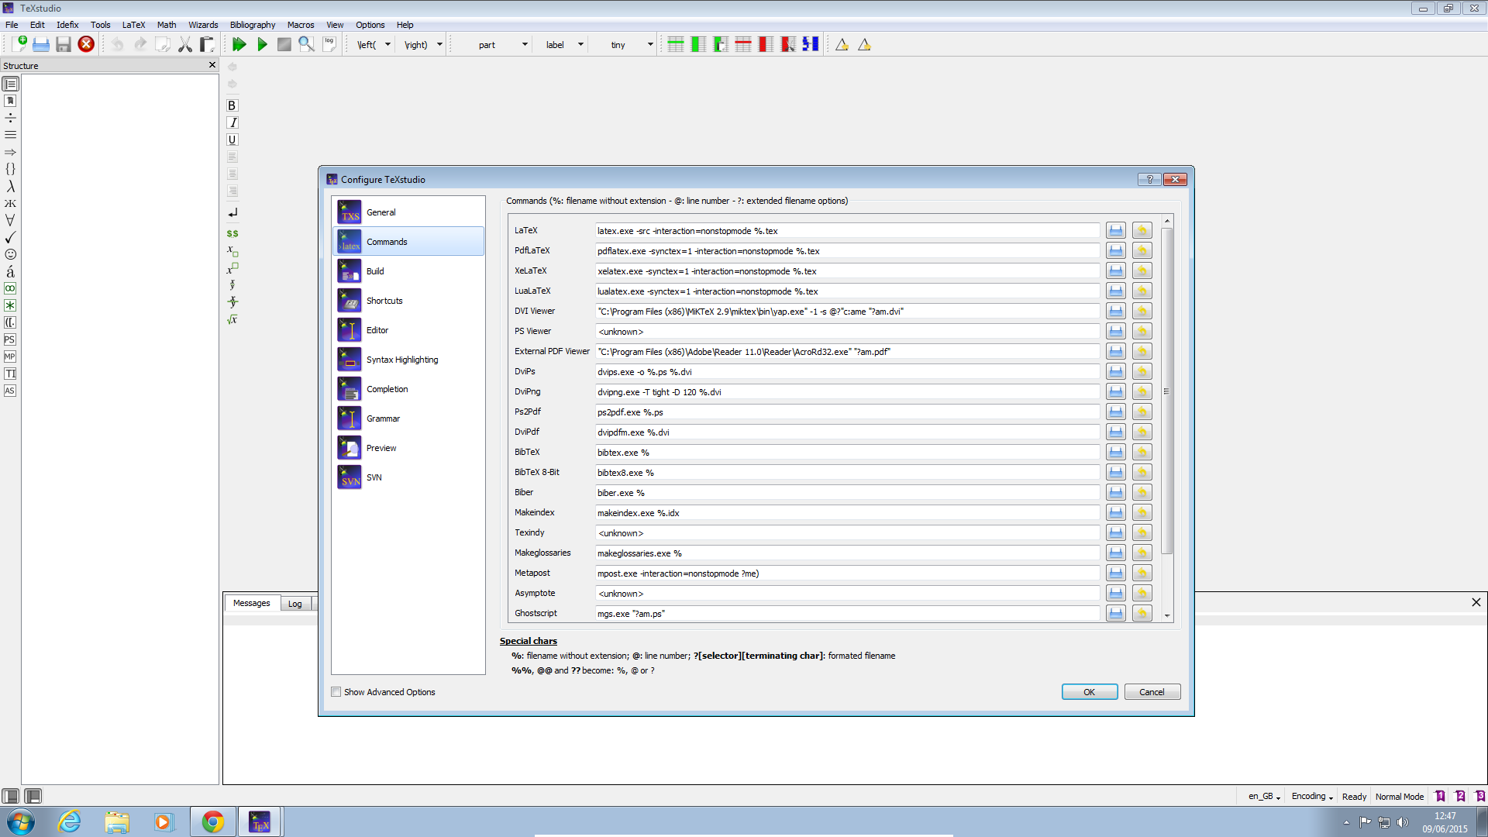

**TeXmaker**

TeXmaker is het originele programma waaruit TeXstudio voortvloeide. Het voordeel van TeXStudio is dat het uitgebreider is. Het grootste verschil zit hem in de lay-out.

*Belangrijk: installeer de twee programma’s in deze volgorde!*

1. MiKTeX installeren
   1. Ga naar de MiKTeX download [pagina](http://miktex.org/download/) en selecteer de basis installer.
   2. Voer het .exe bestand uit.
   3. Aanvaard de “copying conditions” en ga door alle stappen van de installer. Selecteer in deze stap ook de gewenste map voor MiKTeX.
   4. Het downloaden van de packages kan enkele minuten duren.
   5. Sluit de installatie af. Er staat nu LaTeX op je computer.
2. TeXmaker installeren
   1. Ga naar de TeXmaker download [pagina](http://www.xm1math.net/texmaker/download.html) en selecteer de laatst stabiele versie voor Windows.
   2. Voor je de installer uitvoert, wees er zeker van dat MiKTeX volledig geïnstalleerd is. Indien dit het geval is, voer je het .exe bestand uit.
   3. Aanvaard alle voorwaarden en selecteer een correcte locatie voor de installatie.
   4. Een interessante link voor het instellen van de correcte settings vind je [hier](https://www.youtube.com/watch?v=FxKtwdob2RQ).

**ATOM**Atom is een tekstverwerkingsprogramma dat meer kan dan alleen het schrijven en compileren van TEX-files. Het kan gebruikt worden als platform IDE voor embedded systemen als Arduino, ARM, … . Het installeren van dit programma is iets minder voor de hand liggend, maar het resultaat en gebruik ervan mag er des te meer zijn. Atom is volledig aanpasbaar en extra packages voor het optimaliseren van het gebruik kunnen eenvoudig geïnstalleerd worden.

*Belangrijk: installeer de twee programma’s in deze volgorde!*

1. MiKTeX installeren
   1. Ga naar de MiKTeX download [pagina](http://miktex.org/download/) en selecteer de basis installer.
   2. Voer het .exe bestand uit.
   3. Aanvaard de “copying conditions” en ga door alle stappen van de installer. **GEBRUIK DE DEFAULT LOCATIE VOOR HET INSTALLEREN VAN DE BINARIES. DIT OM LATER PROBLEMEN TE VOORKOMEN BIJ HET INSTALLEREN VAN ATOM.**
   4. Het downloaden van de packages kan enkele minuten duren.
   5. Sluit de installatie af. Er staat nu LaTeX op je computer.
2. ATOM installeren
   1. Ga naar de download[pagina](https://atom.io/) en download de laatste versie van ATOM.
   2. Voor je de installer uitvoert, wees er zeker van dat MiKTeX volledig geïnstalleerd is. Indien dit het geval is, voer je het .exe bestand uit.
   3. Aanvaard alle voorwaarden en gebruik de default locatie voor het installeren van het programma.
   4. Open het programma en open hierin de Package Installer. Dit kan gedaan worden door naar File menu > Settings te gaan of eenvoudigweg CTRL+SHIFT+P en in het zoekveld naar **Install Packages** te zoeken **en Settings View: Install Packages and Themes** te klikken.
   5. Zoek hierin naar “Latex” en installeer de package. Voor meer [info](https://atom.io/packages/latex).
   6. Wees er zeker van dat het PATH naar de binaries voor de Tex-distributie correct is. Zie figuur hieronder. Dit kan gedaan worden door in Instellingen van de Latex-package naar de binaries te verwijzen.
   7. Hierna kan je naar believen LaTeX documenten beginnen typen.
   8. Het builden van de PDF’s wordt gedaan door eenvoudigweg CTRL+ALT+B.
   9. Enkele interessante links voor het instellen packages vind je [hier](http://blog.matteomerola.me/2016/02/atom-for-latex), [hier](http://economistry.com/2016/02/create-first-pdf-latex-atom-mac/) en [hier](https://rolflekang.com/writing-latex-in-atom/).

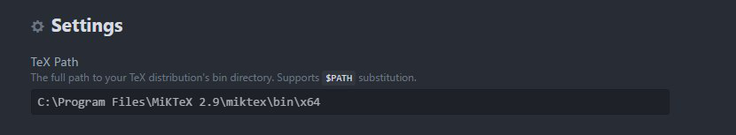

Visual Studio Code:

* Miktex/Texlive instaleren
* Visual Studio Code installeren (<https://code.visualstudio.com/>)
* Visual Studio Code extensie installerne: LaTex Workshop (<https://marketplace.visualstudio.com/items?itemName=James-Yu.latex-workshop>)
  + Gebruik ctrl+shift+P om extensies te installeren
  + 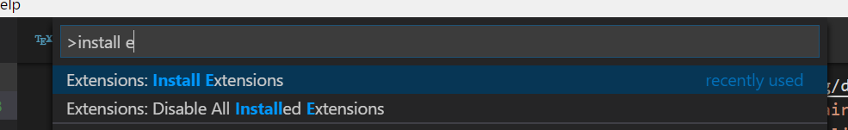
  + Typ hierna “LaTex Workshop”
  + 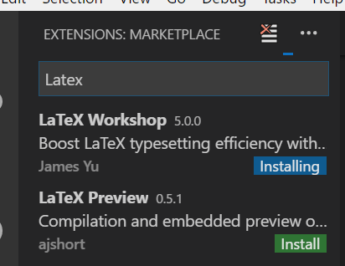

**OS X:**

**TeXnicle:**

Deze front end van Latex maakt het mogelijk om op OS X latex bestanden te bewerken, compileren en live weer te geven. Het grote voordeel aan die programma is dat er rechtstreeks afbeeldingen kunnen gesleept worden in de code en deze dan aanpast naar de figuur.

*Belangrijk: installeer de twee programma’s in deze volgorde!*

1. MacTeX installeren
   1. Ga naar de MacTeX download [pagina](https://tug.org/mactex/mactex-download.html) en download het juiste pkg-bestand. Dit kan enige tijd duren door de grootte van het bestand. (>2GB)
   2. Sleep het gedownloade bestand naar een daarvoor toegekende map en dubbel klik het om te installeren.
   3. In /Applications/TeX staat een READ ME bestand wat uitlegt hoe LaTeX te gebruiken.
2. TeXnicle installeren
   1. Ga naar de TeXnicle download [pagina](http://www.bobsoft-mac.de/texnicle/texnicledownload/texnicledownload.html) en download de laatste versie van TeXnicle.
   2. Voeg de applicatie toe in je applicatiefolder.
   3. Open de applicatie. Deze zou normaal out-of-the box moeten werken met MacTex.
   4. Meer informatie omtrent de verdere set up van TeXnicle kan [hier](http://www.bobsoft-mac.de/resources/TeXnicle/Texnicle-User-Manual.pdf) gevonden worden.

**TeXShop**

Dit is een wat meer basic-programma waar eenvoudig en snel TeX-documenten mee kunnen aangemaakt en bewerkt worden.

*Belangrijk: installeer de twee programma’s in deze volgorde!*

1. MacTeX installeren
   1. Ga naar de MacTeX download [pagina](https://tug.org/mactex/mactex-download.html) en download het juiste pkg-bestand. Dit kan enige tijd duren door de grootte van het bestand. (>2GB)
   2. Sleep het gedownloade bestand naar een daarvoor toegekende map en dubbel klik het om te installeren.
   3. In /Applications/TeX staat een READ ME bestand wat uitlegt hoe LaTeX te gebruiken.
2. TeXShop installeren
   1. Ga naar de download [pagina](http://pages.uoregon.edu/koch/texshop/index.html) van TeXShop en download de laatste versie.
   2. Open de zip en sleep de TeXShop-applicatie naar de applicatiemap.
   3. Het Path in **TeXShop Preferences -> Engine** zou onder “usr/textbin” moeten staan.
   4. Meer informatie omtrent het gebruik van TeXShop kan in dit [document](http://people.reed.edu/~schroetd/Teaching/LaTeX/files/P200LaTeXGuide.pdf) gevonden worden.